

TRƯỜNG ĐẠI HỌC GIAO THÔNG VẬN TẢI TP HCM

VIỆN CÔNG NGHỆ THÔNG TIN VÀ ĐIỆN, ĐIỆN TỬ

BÁO CÁO MÔN HỌC
CẤU TRÚC RỜI RẠC

TÊN ĐỀ TÀI
Xây dựng và chạy demo ứng dụng có các chức năng chính

Giảng viên: Tăng Lê Ngọc Gia Huy
Khóa học: Cấu trúc rời rạc
Mã lớp: 012012204402
Nhóm: Group_12
Sinh viên nhóm thực hiện:
- Hán Văn Trường
- Lê Đặng Quỳnh Như
- Lê Đào Mỹ Duyên
- Dương Thị Thùy Trang
- Nguyễn Lê Phương Uyên

Thành phố Hồ Chí Minh, ngày... tháng... năm 2026
MỤC LỤC

LỜI CẢM ƠN
Lời đầu tiên, nhóm chúng em xin gửi lời cảm ơn chân thành đến Thầy Tăng Lê Ngọc Gia Huy giảng viên phụ trách học phần Cấu trúc rời rạc, đã tận tình giảng dạy, truyền đạt những kiến thức nền tảng quý báu về lý thuyết đồ thị trong suốt quá trình học tập. Những bài giảng của Thầy/Cô không chỉ giúp chúng em nắm vững lý thuyết mà còn khơi gợi niềm hứng thú để nhóm chủ động tìm hiểu sâu hơn, tự tay cài đặt và kiểm chứng từng thuật toán trong bài tập lớn này.
Chúng em cũng xin cảm ơn Thầy/Cô đã tạo điều kiện, đưa ra những yêu cầu và gợi ý mang tính định hướng trong suốt quá trình thực hiện đề tài, giúp nhóm từng bước hoàn thiện sản phẩm từ những phần cơ bản nhất đến các thuật toán nâng cao.
Trong quá trình thực hiện, mặc dù nhóm đã cố gắng nghiên cứu, tự cài đặt và kiểm chứng cẩn thận từng thuật toán, nhưng do kiến thức và kinh nghiệm thực tế còn hạn chế nên báo cáo khó tránh khỏi những thiếu sót. Nhóm chúng em rất mong nhận được sự góp ý, nhận xét từ Thầy/Cô để bài làm được hoàn thiện hơn, đồng thời đây cũng là những kinh nghiệm quý giá cho quá trình học tập và nghiên cứu sau này.
Chúng em xin chân thành cảm ơn.

LỜI MỞ ĐẦU
Trong thời đại công nghệ số phát triển mạnh mẽ như hiện nay, dữ liệu không còn tồn tại dưới dạng rời rạc, đơn lẻ mà thường mang tính liên kết chặt chẽ với nhau - từ mạng lưới giao thông đô thị, mạng xã hội, mạng máy tính, cho đến chuỗi cung ứng hàng hóa hay hệ thống định tuyến gói tin trên Internet. Để mô hình hóa và xử lý hiệu quả các mối quan hệ liên kết phức tạp đó, Lý thuyết đồ thị (Graph Theory) - một nhánh quan trọng của Toán học rời rạc - đã trở thành công cụ nền tảng không thể thiếu trong Khoa học máy tính hiện đại.
Học phần Cấu trúc rời rạc đã trang bị cho chúng em những kiến thức cốt lõi về đồ thị: từ các khái niệm cơ bản như đỉnh, cạnh, bậc của đỉnh, các cách biểu diễn đồ thị, cho đến những thuật toán kinh điển như duyệt đồ thị (BFS, DFS), tìm đường đi ngắn nhất (Dijkstra, Bellman-Ford), tìm chu trình/đường đi Euler (Fleury, Hierholzer), hay tìm cây khung nhỏ nhất (Prim, Kruskal). Đây đều là những thuật toán có tuổi đời hàng chục, thậm chí hàng trăm năm, nhưng vẫn giữ nguyên giá trị ứng dụng to lớn trong các hệ thống công nghệ hiện đại ngày nay.
Nhằm củng cố kiến thức lý thuyết đã học và rèn luyện kỹ năng lập trình, tư duy thuật toán, nhóm chúng em thực hiện đề tài "Xây dựng chương trình cài đặt và trực quan hóa các thuật toán trên đồ thị". Điểm đặc biệt của đề tài là toàn bộ thuật toán đều được nhóm tự tay cài đặt từ đầu, không sử dụng bất kỳ thư viện đồ thị dựng sẵn nào (như networkx, igraph...) cho phần thuật toán - các thư viện này chỉ được phép sử dụng ở khâu cuối cùng là trực quan hóa kết quả. Cách tiếp cận này buộc nhóm phải hiểu thấu đáo bản chất, độ phức tạp và các trường hợp biên của từng thuật toán, thay vì chỉ đơn thuần gọi hàm có sẵn.
Báo cáo được trình bày thành các phần chính: giới thiệu tổng quan, cấu trúc chương trình, phần cơ bản (biểu diễn đồ thị, duyệt đồ thị, kiểm tra tính hai phía, tìm đường đi ngắn nhất) và phần nâng cao (đồ thị Euler, cây khung nhỏ nhất). Mỗi thuật toán đều được trình bày kèm ví dụ minh họa, đối chiếu kết quả chương trình với kết quả tính tay, cũng như hình ảnh trực quan hóa để người đọc dễ dàng theo dõi và kiểm chứng.
Do thời gian thực hiện có hạn và đây là lần đầu nhóm tiếp cận việc tự cài đặt một hệ thống thuật toán đồ thị hoàn chỉnh, báo cáo chắc chắn không tránh khỏi những thiếu sót nhất định. Nhóm rất mong nhận được sự góp ý từ Thầy/Cô để hoàn thiện hơn.
Xin trân trọng cảm ơn và kính mời Thầy/Cô cùng các bạn theo dõi nội dung báo cáo.

DANH SÁCH THÀNH VIÊN VÀ PHÂN CÔNG NHIỆM VỤ
Nhóm gồm 5 thành viên, phân công công việc như bảng dưới đây:
STT | Họ và tên | Vai trò | Nhiệm vụ được phân công
1 | Hán Văn Trường | Nhóm trưởng (Leader) | Điều phối chung, phân công và giám sát tiến độ; thiết kế lược đồ tổng thể; tổng hợp, định dạng toàn bộ báo cáo; kiểm tra chéo lần cuối; Dảm nhận phần Module trực quan hóa (visualize.py), tổng hợp main.py, đóng gói source code, viết báo cáo
2 | Nguyễn Lê Phương Uyên | Thành viên | Module graph.py (cấu trúc đồ thị lõi, 3 cách biểu diễn), BFS, DFS, kiểm tra Bipartite
3 | Lê Đào Mỹ Duyên | Thành viên | Dijkstra, Bellman-Ford (shortest_path.py)
4 | Dương Thị Thùy Trang | Thành viên | Prim, Kruskal, Union-Find (mst.py)
5 | Lê Đặng Quỳnh Như | Thành viên | Euler: kiểm tra điều kiện, Fleury, Hierholzer (euler.py)

Ngoài phần việc được phân công riêng, mỗi thành viên đều tham gia họp nhóm định kỳ để trao đổi tiến độ, cùng nhau rà soát chéo các phần của người khác, và thống nhất quy ước chung khi viết nhằm đảm bảo toàn bộ báo cáo có phong cách nhất quán chung.

1. Giới thiệu đề tài
Đồ thị (Graph) là một trong những cấu trúc dữ liệu quan trọng nhất của Toán rời rạc, được ứng dụng rộng rãi trong khoa học máy tính: mạng máy tính, định tuyến GPS, mạng xã hội, lập lịch, thiết kế mạch điện, tối ưu vận tải – logistics, v.v. Bài tập nhóm này yêu cầu xây dựng một ứng dụng minh hoạ đầy đủ các thao tác cơ bản và nâng cao trên đồ thị, tự cài đặt thuật toán (không dùng thư viện đồ thị có sẵn), chỉ sử dụng thư viện bên ngoài cho phần trực quan hoá kết quả.
Trong bài tập lớn này, nhóm xây dựng một chương trình Python hoàn chỉnh, tự cài đặt toàn bộ các thuật toán đồ thị đã học trong môn Cấu trúc rời rạc ( Không sử dụng các hàm thuật toán có sẵn của bất kỳ thư viện đồ thị nào như networkx, igraph...). Thư viện matplotlib và networkx chỉ được sử dụng ở trực quan hóa (vẽ hình, bố trí layout), trong phạm vi cho phép của đề bài. nhóm đã xây dựng lại toàn bộ về bộ dữ liệu mẫu với quy mô 8–10 đỉnh, 10–16 cạnh cho từng thuật toán, đảm bảo kết quả không thể suy ra bằng trực giác mà phải thực sự chạy thuật toán mới ra được.
Chương trình được tổ chức thành các module riêng biệt, rõ ràng, dễ kiểm thử và mở rộng, bao gồm: biểu diễn đồ thị, duyệt đồ thị, kiểm tra tính hai phía, tìm đường đi ngắn nhất, tìm chu trình/đường đi Euler, và tìm cây khung nhỏ nhất.

Danh sách chức năng đã cài đặt
1 Nhập đồ thị từ file / nhập tay; vẽ và lưu hình đồ thị (Phần 1).
2 Chuyển đổi qua lại giữa 3 cách biểu diễn: ma trận kề, danh sách kề, danh sách cạnh (Phần 2).
3 Duyệt đồ thị bằng BFS và DFS từ một đỉnh bất kỳ, so sánh với kết quả chạy tay (Phần 3).
4 Kiểm tra đồ thị hai phía – Bipartite (Phần 4).
5 Tìm đường đi ngắn nhất giữa 2 đỉnh bằng Dijkstra và Bellman–Ford, so sánh với kết quả chạy tay (Phần 5).
6 Thuật toán Fleury và Hierholzer tìm đường đi/chu trình Euler (Phần 7.1, 7.2).
7 Thuật toán Prim và Kruskal tìm cây khung nhỏ nhất – MST (Phần 7.3, 7.4).
8 Ứng dụng Euler mở rộng (bài toán Người phát thư Trung Quốc – Chinese Postman Problem) vào bài toán thực tế tối ưu lộ trình xe quét rác, xử lý cả trường hợp đồ thị KHÔNG thoả điều kiện Euler (Phần 8).

2. Công cụ, ngôn ngữ và quy ước cài đặt
Ngôn ngữ lập trình: Python 3.
Thư viện sử dụng: matplotlib, networkx – CHỈ dùng cho phần trực quan hoá (vẽ hình, tính toạ độ bố trí đỉnh). Toàn bộ thuật toán (BFS, DFS, Dijkstra, Bellman-Ford, Prim, Kruskal, Fleury, Hierholzer, Ford-Fulkerson, kiểm tra Bipartite, Union-Find, ghép cặp trong bài toán Người phát thư Trung Quốc...) đều được nhóm tự cài đặt từ đầu bằng cấu trúc dữ liệu Python thuần (list, dict, set) — không dùng networkx cho bất kỳ phép tính thuật toán nào, không dùng heapq/collections.deque.
Cấu trúc thư mục mã nguồn nộp kèm:
graph_project/
├── src/
│ ├── graph.py # Lop Graph, 3 cach bieu dien, doc file
│ ├── traversal.py # BFS, DFS
│ ├── bipartite.py # Kiem tra do thi hai phia
│ ├── shortest_path.py # Dijkstra, Bellman-Ford
│ ├── euler.py # Kiem tra dieu kien Euler, Fleury, Hierholzer
│ ├── mst.py # Prim, Kruskal, Union-Find
│ ├── maxflow.py # Ford-Fulkerson
│ ├── chinese_postman.py # Bai toan Nguoi phat thu Trung Quoc (Phan 8)
│ ├── visualize.py # Truc quan hoa (matplotlib/networkx)
│ ├── real_world.py # Kich ban ung dung thuc te (Phan 8)
│ └── main.py # Chuong trinh demo tong hop
├── samples/ # Cac file do thi mau (8-10 dinh) cho tung thuat toan
└── outputs/ # Hinh anh + log ket qua chay demo
Định dạng file input đồ thị (text, tự định nghĩa):
n_dinh
directed|undirected
weighted|unweighted
labels: A B C D ... (tuy chon)
u1 v1 [w1]
u2 v2 [w2]
...
Cách chạy chương trình demo tổng hợp:
cd graph_project/src
python3 main.py
Toàn bộ log kết quả chạy được lưu tại outputs/run_log.txt, hình ảnh (.png) lưu trong outputs/.

3. Nhập đồ thị, vẽ và lưu hình
Đồ thị được nhập từ file text (hoặc nhập tay qua Graph.from_manual_input()). Sau khi nhập, chương trình gọi module visualize.py để vẽ đồ thị và lưu thành file ảnh .png.

Đồ thị mẫu (samples/basic_undirected.txt) — 10 đỉnh, 14 cạnh
Do đây là đồ thị nhóm tự thiết kế theo đúng yêu cầu của giảng viên (đủ lớn, không đoán được đáp án bằng mắt), cấu trúc có nhiều nhánh rẽ và 2 chu trình lồng nhau:
Canh: A-B, A-C, A-D, B-E, C-E, C-F, D-F, D-G, E-H, F-H, F-I, G-I, H-J, I-J
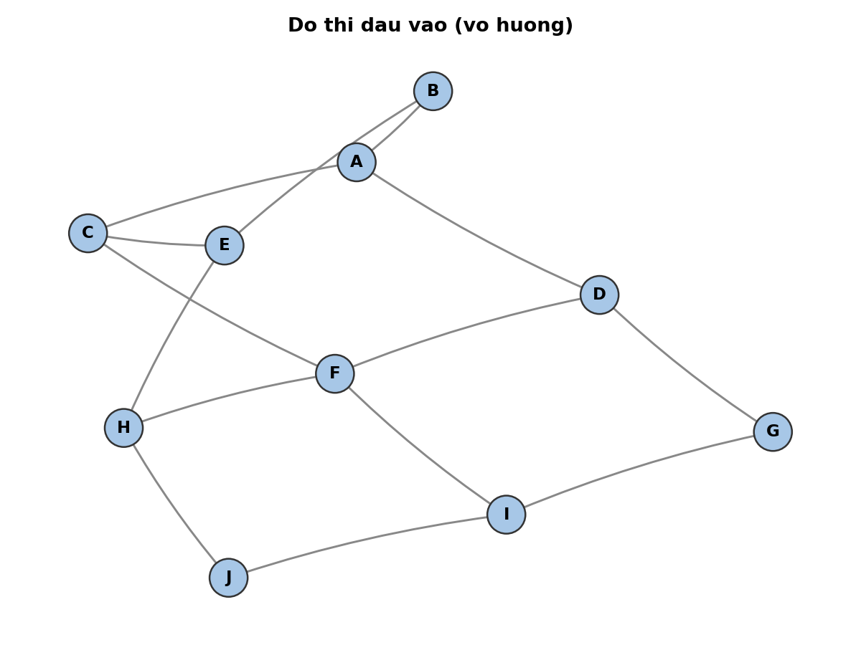

Hình 3.1 – Đồ thị đầu vào 10 đỉnh được vẽ và lưu tự động

4. Các phương pháp biểu diễn đồ thị
Từ cùng một đối tượng Graph, chương trình chuyển đổi qua lại giữa 3 cách biểu diễn: Ma trận kề, Danh sách kề, Danh sách cạnh. Áp dụng trên đồ thị 10 đỉnh ở Phần 1:

Ma trận kề (Adjacency Matrix)
 | A | B | C | D | E | F | G | H | I | J
A | 0 | 1 | 1 | 1 | 0 | 0 | 0 | 0 | 0 | 0
B | 1 | 0 | 0 | 0 | 1 | 0 | 0 | 0 | 0 | 0
C | 1 | 0 | 0 | 0 | 1 | 1 | 0 | 0 | 0 | 0
D | 1 | 0 | 0 | 0 | 0 | 1 | 1 | 0 | 0 | 0
E | 0 | 1 | 1 | 0 | 0 | 0 | 0 | 1 | 0 | 0
F | 0 | 0 | 1 | 1 | 0 | 0 | 0 | 1 | 1 | 0
G | 0 | 0 | 0 | 1 | 0 | 0 | 0 | 0 | 1 | 0
H | 0 | 0 | 0 | 0 | 1 | 1 | 0 | 0 | 0 | 1
I | 0 | 0 | 0 | 0 | 0 | 1 | 1 | 0 | 0 | 1
J | 0 | 0 | 0 | 0 | 0 | 0 | 0 | 1 | 1 | 0

Danh sách kề (Adjacency List)
A: B, C, D
B: A, E
C: A, E, F
D: A, F, G
E: B, C, H
F: C, D, H, I
G: D, I
H: E, F, J
I: F, G, J
J: H, I

Danh sách cạnh (Edge List)
(A-B),(A-C),(A-D),(B-E),(C-E),(C-F),(D-F),(D-G),(E-H),(F-H),(F-I),(G-I),(H-J),(I-J)
Chương trình đã kiểm chứng chiều chuyển đổi ngược: từ Ma trận kề dựng lại Graph (Graph.from_adjacency_matrix) và từ Danh sách cạnh dựng lại Graph (Graph.from_edge_list) – danh sách cạnh sau tái tạo trùng khớp hoàn toàn với đồ thị gốc, xác nhận phép chuyển đổi 2 chiều giữa 3 cách biểu diễn là chính xác.

5. Duyệt đồ thị BFS & DFS
BFS dùng hàng đợi tự cài đặt (list + con trỏ head). DFS cài đặt cả 2 phiên bản: đệ quy và lặp dùng ngăn xếp tự cài đặt. Tại mỗi đỉnh, các đỉnh kề được duyệt theo thứ tự chỉ số TĂNG DẦN để kết quả tất định, dễ đối chiếu tay.
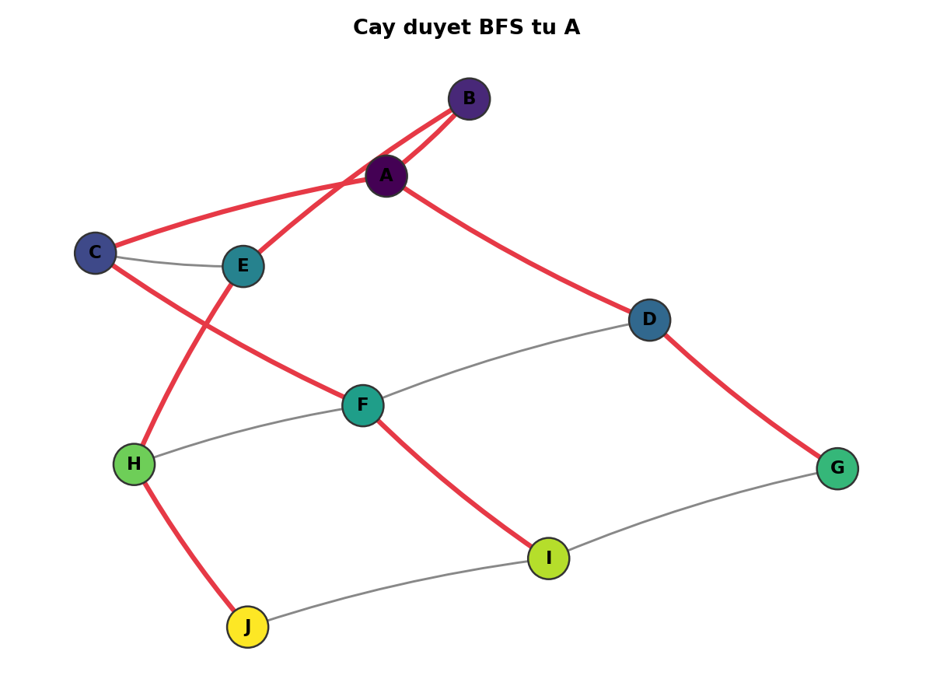

Hình 5.1 – Cây duyệt BFS từ A
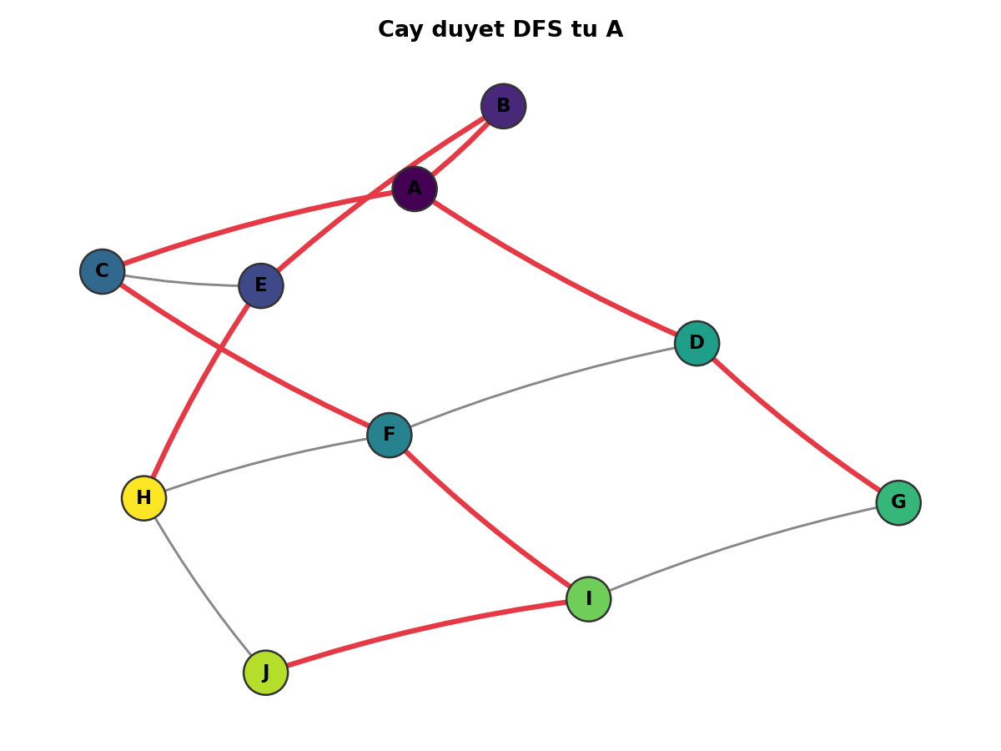

Hình 5.2 – Cây duyệt DFS từ A

Đối chiếu với kết quả chạy tay
Danh sách kề: A:[B,C,D] B:[A,E] C:[A,E,F] D:[A,F,G] E:[B,C,H] F:[C,D,H,I] G:[D,I] H:[E,F,J] I:[F,G,J] J:[H,I]
Thuật toán | Kết quả chạy tay | Kết quả chương trình | Khớp?
BFS(A) | A,B,C,D,E,F,G,H,I,J | A→B→C→D→E→F→G→H→I→J | Đúng
DFS(A) | A,B,E,C,F,D,G,I,J,H | A→B→E→C→F→D→G→I→J→H | Đúng

Diễn giải chạy tay BFS(A)
Mức 0: A. Mức 1 (láng giềng của A theo thứ tự tăng dần): B, C, D. Mức 2: xét lần lượt B→ thêm E; C→ E đã có, thêm F; D→ F đã có, thêm G. Mức 3: E→ thêm H; F→ H đã có (từ E), thêm I; G→ D,I đã có. Mức 4: H→ thêm J; I→ F,G,J đã có. Kết quả: A,B,C,D,E,F,G,H,I,J.

Diễn giải chạy tay DFS(A)
Từ A đi sâu theo đỉnh nhỏ nhất B → từ B chỉ còn E mới → từ E, đỉnh nhỏ nhất chưa thăm là C → từ C, còn F mới → từ F, đỉnh nhỏ nhất chưa thăm là D (ưu tiên trước H, I) → từ D, còn G mới → từ G, còn I mới → từ I, còn J mới → từ J, còn H mới → từ H không còn gì mới. Kết quả: A,B,E,C,F,D,G,I,J,H — trùng khớp hoàn toàn với chương trình.

6. Kiểm tra đồ thị hai phía (Bipartite)
Thuật toán: tô màu 2 màu bằng BFS trên toàn bộ các thành phần liên thông. Nếu tồn tại cạnh nối 2 đỉnh cùng màu ⇒ đồ thị KHÔNG hai phía.

Trường hợp 1: Đồ thị hai phía (8 đỉnh, 12 cạnh)
Cạnh: A-B, A-D, A-F, C-B, C-F, C-H, E-D, E-H, E-B, G-F, G-H, G-D
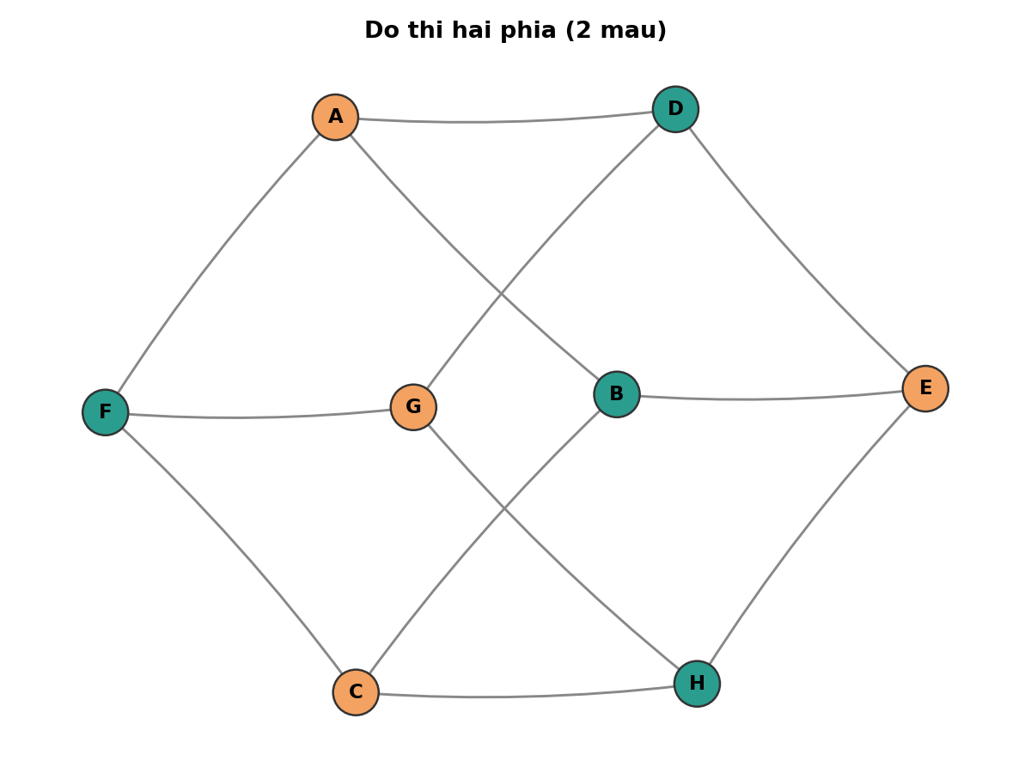

Hình 6.1 – Tập {A,C,E,G} (cam) và {B,D,F,H} (xanh)
Chạy tay: tô A=0 → B,D,F=1 (kề A). Từ B: C=0, E=0 (kề B). Từ D: E=0 (trùng), G=0. Từ F: C=0 (trùng), G=0 (trùng). Kiểm tra mọi cạnh còn lại (C-H, E-H, G-H): H phải màu 1 (kề C=0, E=0, G=0) – nhất quán ở cả 3 cạnh. Kết quả: {A,C,E,G} và {B,D,F,H}, không có cạnh nào nối 2 đỉnh cùng màu ⇒ ĐÚNG là đồ thị hai phía — trùng khớp với chương trình.

Trường hợp 2: Đồ thị KHÔNG hai phía (8 đỉnh, 10 cạnh)
Cạnh: A-B, B-C, C-D, D-E, E-F, F-C, F-G, G-H, H-A, D-H
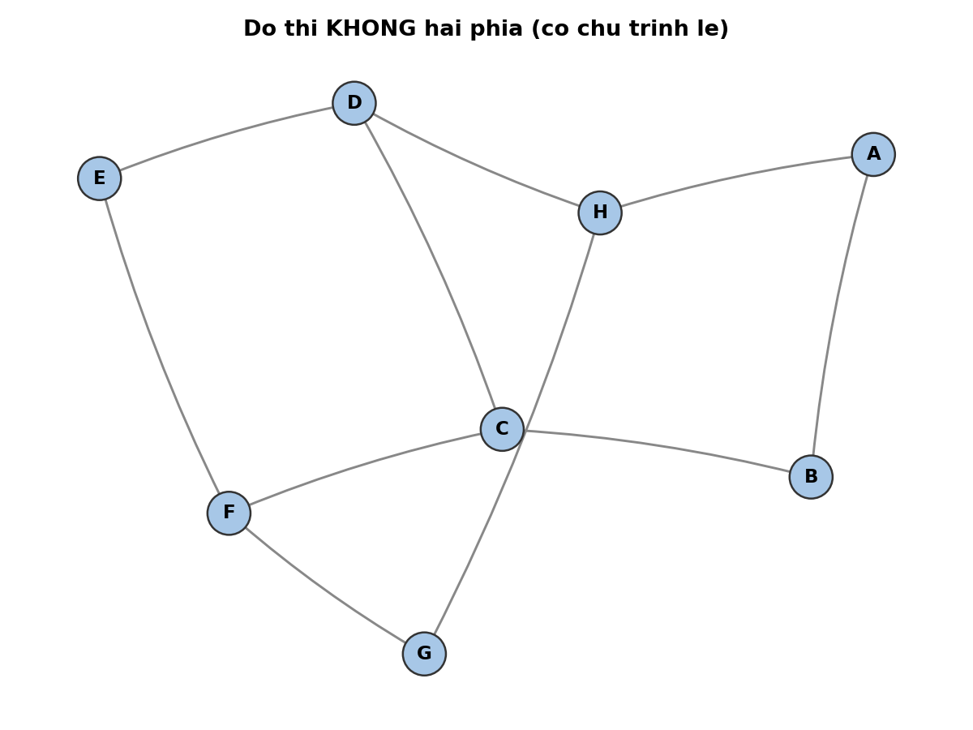
Hình 6.2 – Đồ thị chứa chu trình lẻ ẩn bên trong
Chạy tay: tô A=0 → B=1,H=1. Từ B: C=0. Từ C: D=1, F=1 (kề C). Từ D: E=0 (kề D), nhưng D cũng kề H (đã tô 1) ⇒ D=1 mâu thuẫn với D vừa tô... thực tế thuật toán phát hiện mâu thuẫn ngay khi xét cạnh D-H: D được tô màu 1 (qua C), H đã tô màu 1 (qua A) ⇒ 2 đỉnh cùng màu có cạnh nối ⇒ MÂU THUẪN. Nguyên nhân sâu xa: chu trình C-D-H-A-B-C có độ dài 5 (lẻ) ẩn trong đồ thị. Kết quả: KHÔNG hai phía — trùng khớp với chương trình.

7. Đường đi ngắn nhất: Dijkstra & Bellman–Ford
Cả 2 thuật toán tự cài đặt, không dùng heapq. Dijkstra chọn đỉnh có dist nhỏ nhất trong các đỉnh chưa thăm bằng duyệt tuyến tính O(V) mỗi bước – chỉ đúng khi TRỌNG SỐ KHÔNG ÂM. Bellman–Ford lặp thư giãn tất cả cạnh tối đa V-1 lần, cho phép trọng số âm và phát hiện chu trình âm.

5.1 Dijkstra (9 đỉnh, 16 cạnh, trọng số không âm)
A->B(4) A->C(2) A->E(12) B->C(1) B->D(5) C->D(8) C->E(10)
D->E(2) D->F(6) E->F(3) E->G(5) F->G(1) F->H(2) F->I(7) G->H(3) G->I(4) H->I(3)
Diễn biến (chọn đỉnh dist nhỏ nhất, thư giãn các cạnh đi ra):
Bước | Đỉnh chọn | dist | Cập nhật đỉnh kề
1 | A | 0 | B=4, C=2, E=12
2 | C | 2 | D=10 (qua C)
3 | B | 4 | D=9 (qua B, tốt hơn 10)
4 | D | 9 | E=11 (qua D, tốt hơn 12), F=15
5 | E | 11 | F=14 (tốt hơn 15), G=16
6 | F | 14 | G=15 (tốt hơn 16), H=18
7 | G | 15 | H=17 (tốt hơn 18), I=22
8 | H | 17 | I=20 (tốt hơn 22)
9 | I | 20 | —

Kết quả: dist(I) = 20, đường đi A → B → D → E → F → G → H → I.
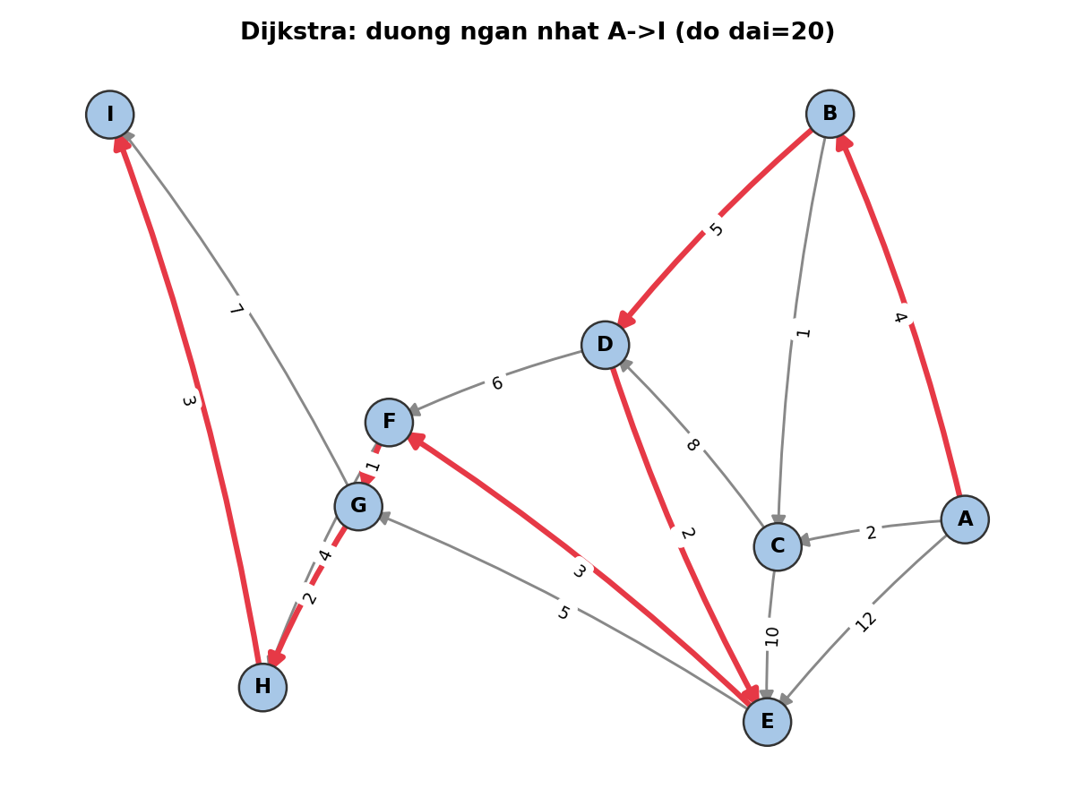
Hình 7.1 – Đường đi ngắn nhất Dijkstra A → I
Đối chiếu chạy tay: thực hiện đúng trình tự thư giãn cạnh như bảng trên cho ra CÙNG kết quả dist=20 và cùng đường đi ⇒ TRÙNG KHỚP với chương trình (xem log outputs/run_log.txt).

5.2 Bellman–Ford (8 đỉnh, 14 cạnh, có cạnh âm, không có chu trình âm)
A->B(6) A->C(4) B->D(5) B->C(-2) C->D(3) C->E(6)
D->F(4) D->E(-3) E->F(2) E->G(5) F->H(3) G->H(-1) G->F(2) E->H(9)
Chạy tay – lặp thư giãn toàn bộ cạnh theo thứ tự liệt kê ở trên:
Vòng lặp | dist[A,B,C,D,E,F,G,H]
Khởi tạo | 0, ∞, ∞, ∞, ∞, ∞, ∞, ∞
Vòng 1 | 0, 6, 4, 7, 4, 6, 9, 8
Vòng 2 (không đổi) | 0, 6, 4, 7, 4, 6, 9, 8 → dừng sớm

Diễn giải: dist(C)=min(4, dist(A)+4=4) → 4; dist(D)=dist(C)+3=7; dist(E)=min(dist(C)+6=10, dist(D)+(-3)=4)=4; dist(F)=min(dist(D)+4=11, dist(E)+2=6)=6; dist(G)=dist(E)+5=9; dist(H)=min(dist(F)+3=9, dist(G)+(-1)=8, dist(E)+9=13)=8. Không có chu trình âm (hội tụ ngay từ vòng lặp 2, không cần đủ V-1=7 vòng).
Kết quả: dist(H) = 8, đường đi A → C → D → E → G → H.
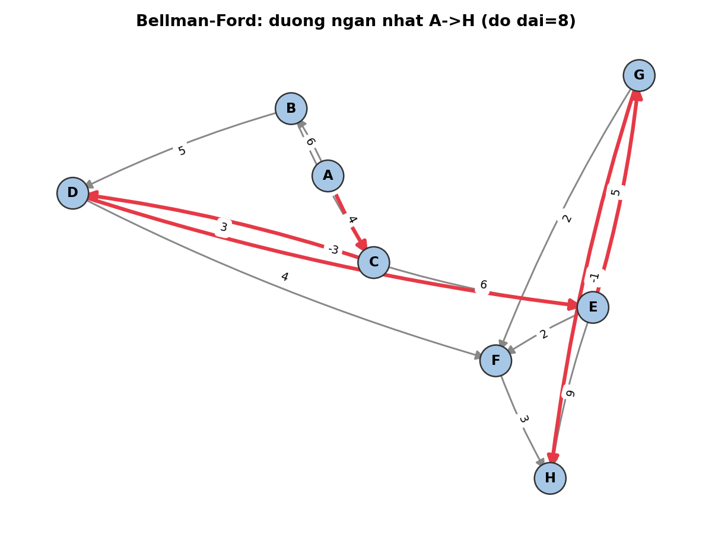
Hình 7.2 – Đường đi ngắn nhất Bellman–Ford A → H
Đối chiếu chạy tay: kết quả tính tay dist=8, đường đi A-C-D-E-G-H TRÙNG KHỚP hoàn toàn với chương trình.

8. Thuật toán Fleury và Hierholzer
Đường đi Euler đi qua TẤT CẢ các cạnh đúng 1 lần. Chu trình Euler là đường đi Euler bắt đầu/kết thúc cùng 1 đỉnh. Điều kiện tồn tại (đồ thị vô hướng, liên thông trên các đỉnh bậc > 0): CHU TRÌNH Euler khi mọi đỉnh bậc chẵn; ĐƯỜNG ĐI Euler khi có đúng 2 đỉnh bậc lẻ.
● Fleury: ưu tiên đi qua cạnh KHÔNG PHẢI cầu (bridge); chỉ đi qua cầu khi bắt buộc (hàm _is_bridge() so sánh số đỉnh liên thông trước/sau khi tạm xoá cạnh).
● Hierholzer: hiệu quả hơn (O(E)), dùng ngăn xếp, khi kẹt thì ghi nhận đỉnh vào chu trình kết quả rồi quay lui.

Trường hợp có chu trình Euler (2 tam giác chung đỉnh A)
Cạnh: A-B, B-C, C-A, A-D, D-E, E-A. Bậc: A=4, B=C=D=E=2 (đều chẵn) ⇒ tồn tại CHU TRÌNH Euler.
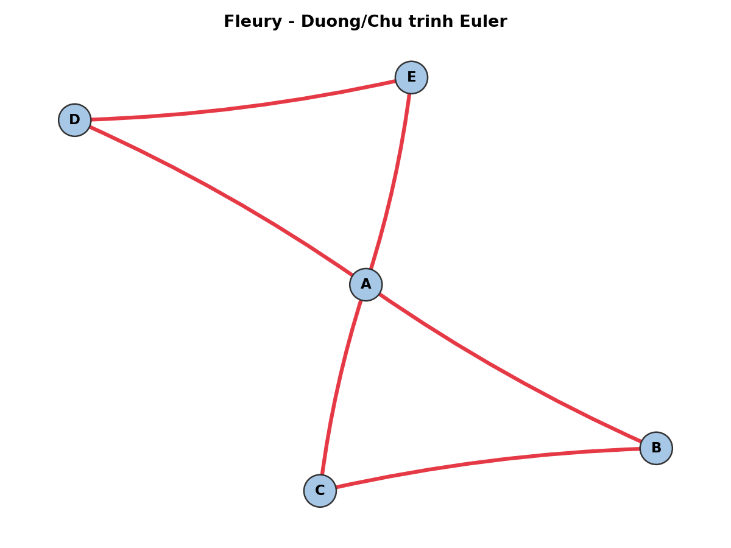  Fleury: A→B→C→A→D→E→A | 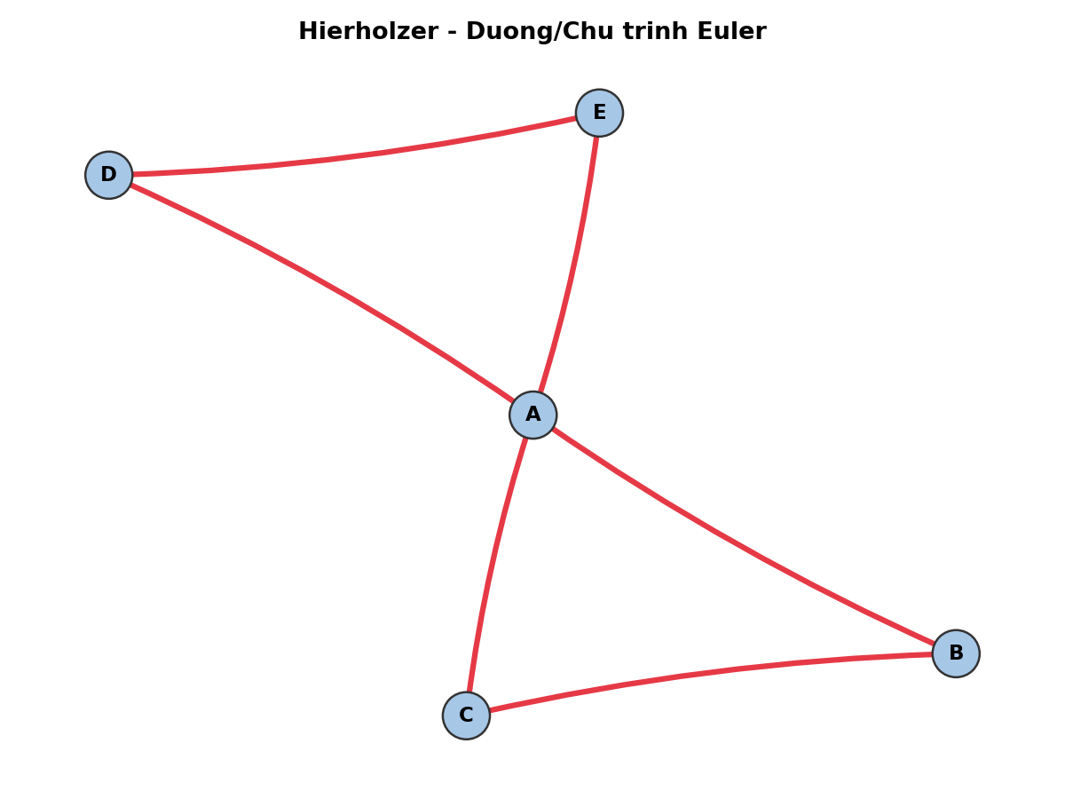  Hierholzer: A→E→D→A→C→B→A

Cả 2 thuật toán đều tìm được chu trình đi qua đủ 6 cạnh và quay lại đỉnh xuất phát — khớp lý thuyết.

Trường hợp có đường đi Euler (không phải chu trình)
Cạnh: A-B, B-C, C-A, C-D, D-B. Bậc: A=2, B=3, C=3, D=2 → đúng 2 đỉnh bậc lẻ (B, C) ⇒ tồn tại ĐƯỜNG ĐI Euler bắt đầu/kết thúc tại B hoặc C.
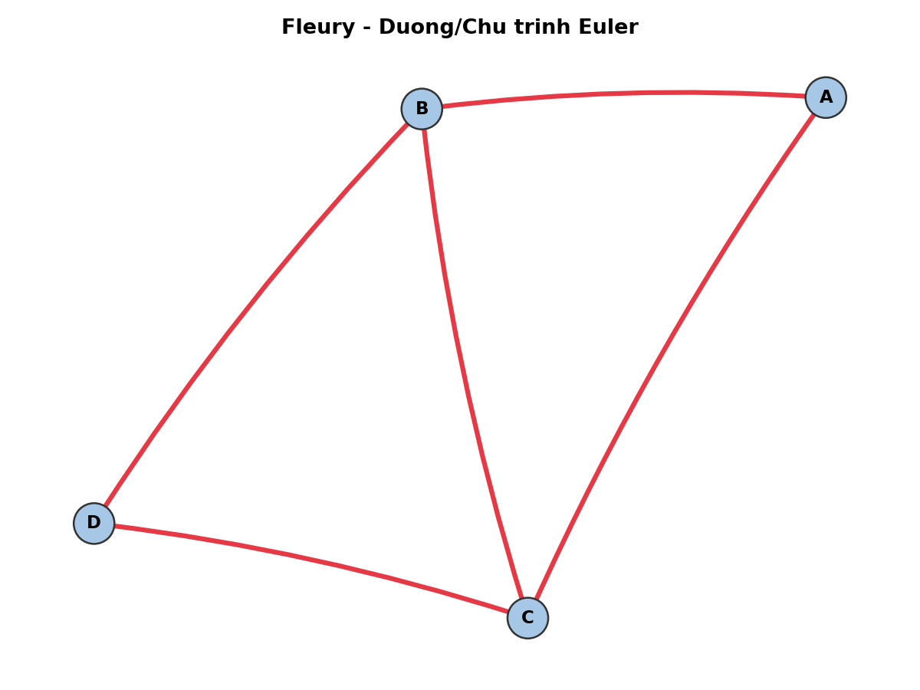  Fleury: B→A→C→B→D→C | 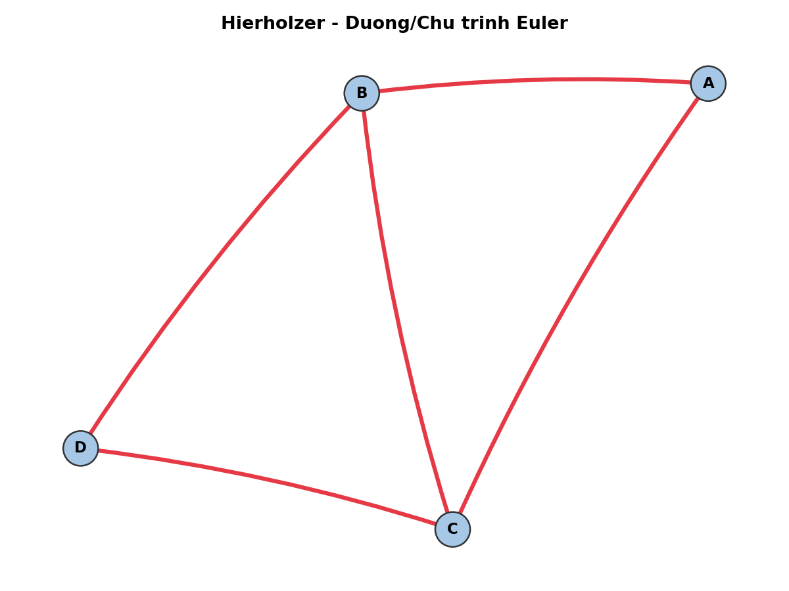  Hierholzer: B→D→C→A→B→C

Cả 2 kết quả đều bắt đầu tại B, kết thúc tại C (2 đỉnh bậc lẻ), đi qua đủ 5 cạnh — đúng lý thuyết dự đoán. Lưu ý: 2 ví dụ này được giữ ở quy mô nhỏ, gọn vì mục đích minh hoạ TRỰC TIẾP điều kiện lý thuyết; trường hợp đồ thị THỰC TẾ lớn hơn, không thoả điều kiện Euler, được xử lý riêng ở Phần 8 bằng bài toán Người phát thư Trung Quốc.

9. Thuật toán Prim và Kruskal
Cây khung nhỏ nhất (MST) là cây con của đồ thị vô hướng có trọng số, đi qua tất cả đỉnh với tổng trọng số cạnh nhỏ nhất.
● Prim: từ 1 đỉnh, mỗi bước thêm cạnh nhỏ nhất nối 1 đỉnh trong cây với 1 đỉnh ngoài cây (mảng key[], chọn tuyến tính O(V)).
● Kruskal: sắp xếp cạnh tăng dần, thêm cạnh nếu không tạo chu trình (Union-Find tự cài, có path compression + union-by-rank).
Đồ thị mẫu (mst_graph.txt) — 9 đỉnh, 15 cạnh có trọng số:
A-B(4) A-C(8) B-C(6) B-D(9) C-E(2) C-D(7) D-E(5) D-F(10)
E-F(3) E-G(8) F-G(6) F-H(7) G-H(4) G-I(9) H-I(2)

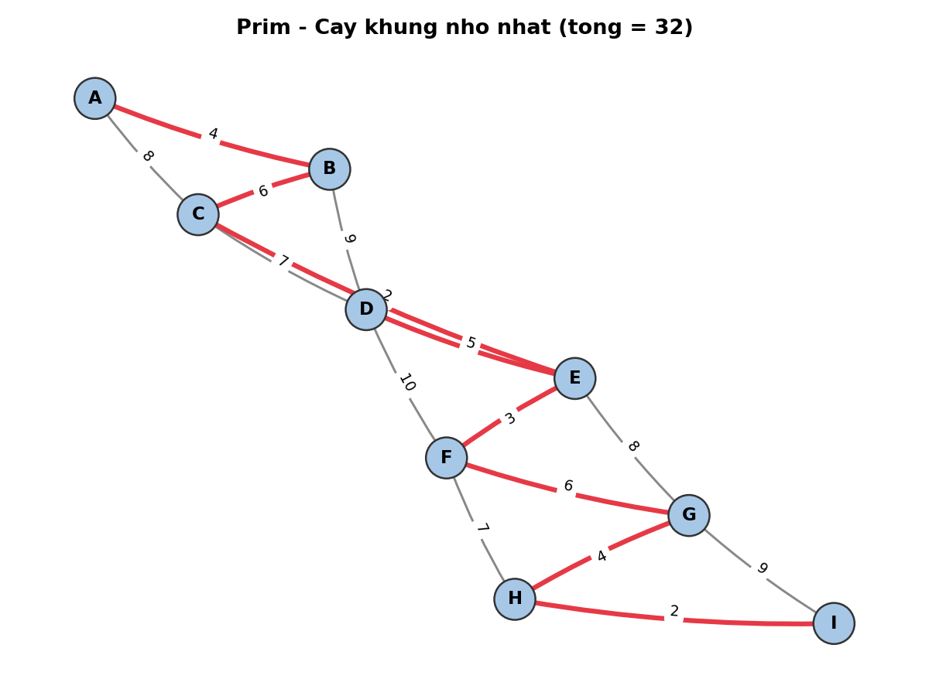
Hình 9.1 – MST theo Prim (tổng = 32)

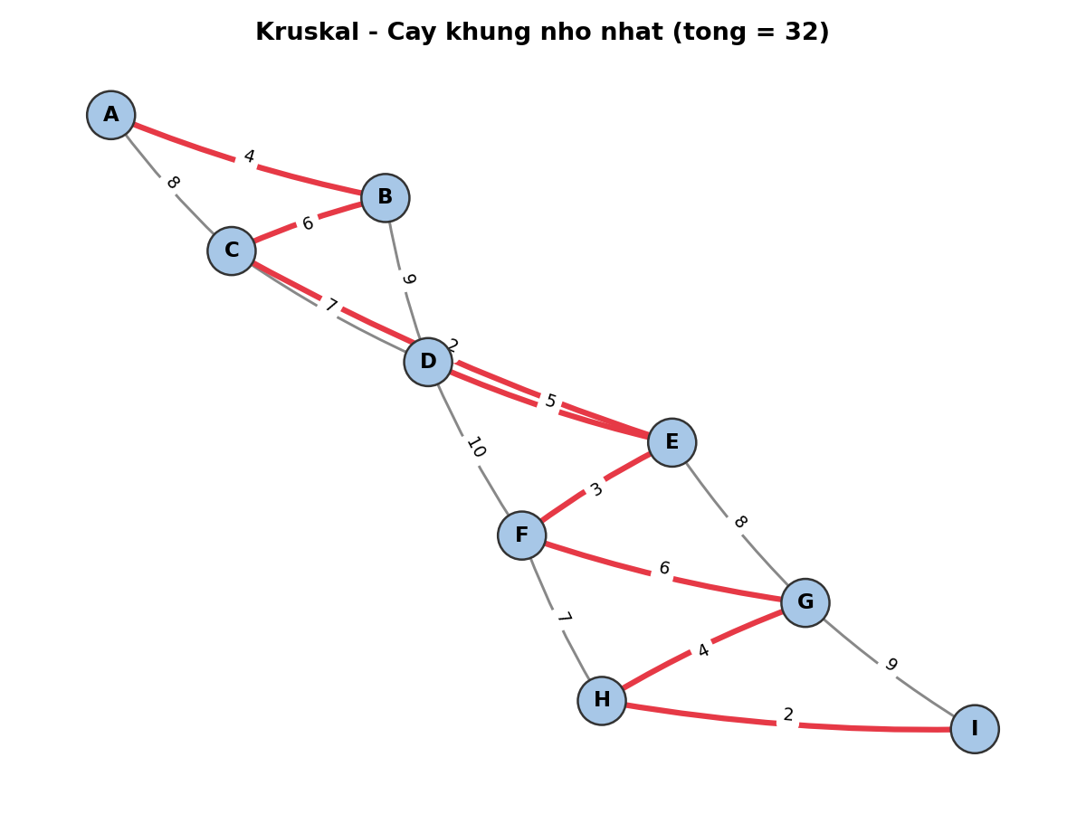
Hình 9.2 – MST theo Kruskal (tổng = 32)

Diễn biến Kruskal (chạy tay, sắp xếp cạnh tăng dần)
Danh sách cạnh sắp xếp tăng dần: C-E(2), H-I(2), E-F(3), A-B(4), G-H(4), D-E(5), B-C(6), F-G(6), C-D(7), F-H(7), A-C(8), E-G(8), B-D(9), G-I(9), D-F(10)
Cạnh (w) | Quyết định | Lý do
C-E (2) | Chọn | Nối 2 thành phần riêng biệt {C},{E}
H-I (2) | Chọn | Nối 2 thành phần riêng biệt {H},{I}
E-F (3) | Chọn | Nối {C,E} với {F}
A-B (4) | Chọn | Nối {A} với {B}
G-H (4) | Chọn | Nối {G} với {H,I}
D-E (5) | Chọn | Nối {D} với {C,E,F}
B-C (6) | Chọn | Nối {A,B} với {C,D,E,F}
F-G (6) | Chọn | Nối {A,B,C,D,E,F} với {G,H,I} → đủ 8 cạnh (n-1=8), DỪNG

Tổng trọng số MST (chạy tay) = 2+2+3+4+4+5+6+6 = 32, TRÙNG KHỚP với cả Prim và Kruskal của chương trình — đúng lý thuyết (Prim và Kruskal trên cùng 1 đồ thị liên thông luôn cho cùng tổng trọng số MST).

10. Ứng dụng thực tế: Tối ưu lộ trình xe quét rác

10.1 Mô tả bài toán
Một công ty vệ sinh đô thị có 1 xe quét rác cần đi qua tất cả các con đường trong 1 khu phố để quét dọn/thu gom rác 2 bên đường. Đây là điểm khác biệt cốt lõi so với bài toán giao hàng (chỉ cần đến từng điểm) — bài toán quét rác cần đi qua hết mọi đoạn đường, tức là một bài toán trên cạnh(edge) của đồ thị chứ không phải trên ĐỈNH (vertex). Xe xuất phát từ bãi đỗ (garage) và phải quay về đúng garage sau khi hoàn thành, sao cho tốn ít quãng đường di chuyển thừa nhất có thể.

11.2 Mô hình hoá thành bài toán đồ thị
Thành phần bài toán thực tế | Tương ứng trong mô hình đồ thị
Mỗi giao lộ (ngã ba/ngã tư) trong khu phố | Một ĐỈNH (node)
Mỗi đoạn đường cần quét | Một CẠNH (edge) vô hướng
Độ dài đoạn đường (mét) | Trọng số của cạnh
Bãi đỗ xe (garage) | Đỉnh xuất phát = đỉnh kết thúc
Cần tìm chu trình đi qua mọi đoạn đường đúng 1 lần, tốn ít quãng đường thừa nhất | Bài toán chu trình Euler mở rộng (Chinese Postman Problem)

10.3 Vấn đề mấu chốt: mạng lưới thực tế không thoả điều kiện Euler
Đây chính là điểm khác biệt quan trọng nhất so với các ví dụ "đẹp" ở Phần 7.1–7.2 (đồ thị được thiết kế sẵn để có đúng 0 hoặc 2 đỉnh bậc lẻ). Với một khu phố THẬT, hầu như không thể đảm bảo mọi giao lộ đều có bậc chẵn. Mạng lưới mô phỏng dưới đây gồm 8 giao lộ, 12 đoạn đường:
Garage-A(150) Garage-B(200) A-C(180) A-D(220) B-D(170) B-E(190)
C-D(160) C-F(210) D-E(140) D-F(250) E-G(230) F-G(200)
Giao lộ | Bậc | Chẵn/Lẻ
Garage | 2 | Chẵn
A | 3 | Lẻ
B | 3 | Lẻ
C | 3 | Lẻ
D | 5 | Lẻ
E | 3 | Lẻ
F | 3 | Lẻ
G | 2 | Chẵn

Kết quả: 6/8 giao lộ có bậc lẻ (A, B, C, D, E, F) — vi phạm hoàn toàn điều kiện tồn tại chu trình Euler (chỉ chấp nhận 0 đỉnh bậc lẻ). Fleury và Hierholzer không thể áp dụng trực tiếp. Đây chính là phần "nâng cao thật sự" mà đề bài yêu cầu: xử lý khi đồ thị KHÔNG thoả điều kiện Euler.
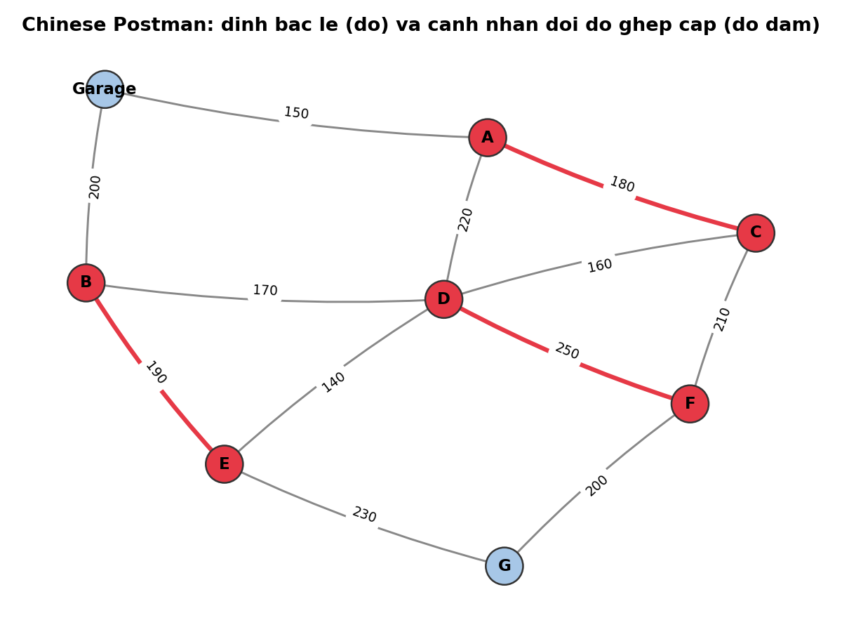
Hình 10.1 – Mạng lưới đường phố mô phỏng (Garage = bãi đỗ xe)

10.4 Thuật toán xử lý: Bài toán Dijkstra, Ghép cặp trọng số nhỏ nhất và Hierholzer
Ý tưởng :
● Bước 1: Tìm tất cả đỉnh bậc lẻ (số lượng luôn là số chẵn, theo Bổ đề bắt tay).
● Bước 2: Tính khoảng cách đường đi ngắn nhất (dùng lại Dijkstra đã cài ở Phần 5) giữa mọi cặp đỉnh bậc lẻ.
● Bước 3: Tìm phép ghép cặp hoàn hảo trọng số nhỏ nhất(Minimum Weight Perfect Matching) trên tập đỉnh bậc lẻ, dùng khoảng cách ngắn nhất vừa tính làm trọng số — cài đặt bằng quy hoạch đệ quy (backtracking có cắt nhánh), khả thi vì số đỉnh bậc lẻ trong thực tế thường nhỏ.
● Bước 4: Với mỗi cặp đã ghép, nhân đôi (thêm cạnh ảo) các cạnh nằm trên đường đi ngắn nhất giữa 2 đỉnh đó. Sau bước này, mọi đỉnh của đồ thị (đã tăng cường) đều có bậc chẵn.
● Bước 5: Chạy Hierholzer (đã cài ở Phần 7.2) trên đồ thị đã tăng cường để tìm chu trình Euler — chính là lộ trình tối ưu cho xe quét rác.

10.5 Kết quả chạy chương trình
Bước 2 & 3 — khoảng cách ngắn nhất giữa các cặp đỉnh bậc lẻ và phương án ghép cặp tối ưu tìm được:
Cặp ghép | Khoảng cách ngắn nhất (m)
A ↔ C | 180
B ↔ E | 190
D ↔ F | 250

Tổng quãng đường đi lại (deadhead) phát sinh = 180 + 190 + 250 = 620 m — đây là phương án ghép cặp có tổng chi phí nhỏ nhất trong toàn bộ 15 cách ghép cặp khả dĩ của 6 đỉnh bậc lẻ (chương trình duyệt toàn bộ bằng backtracking).
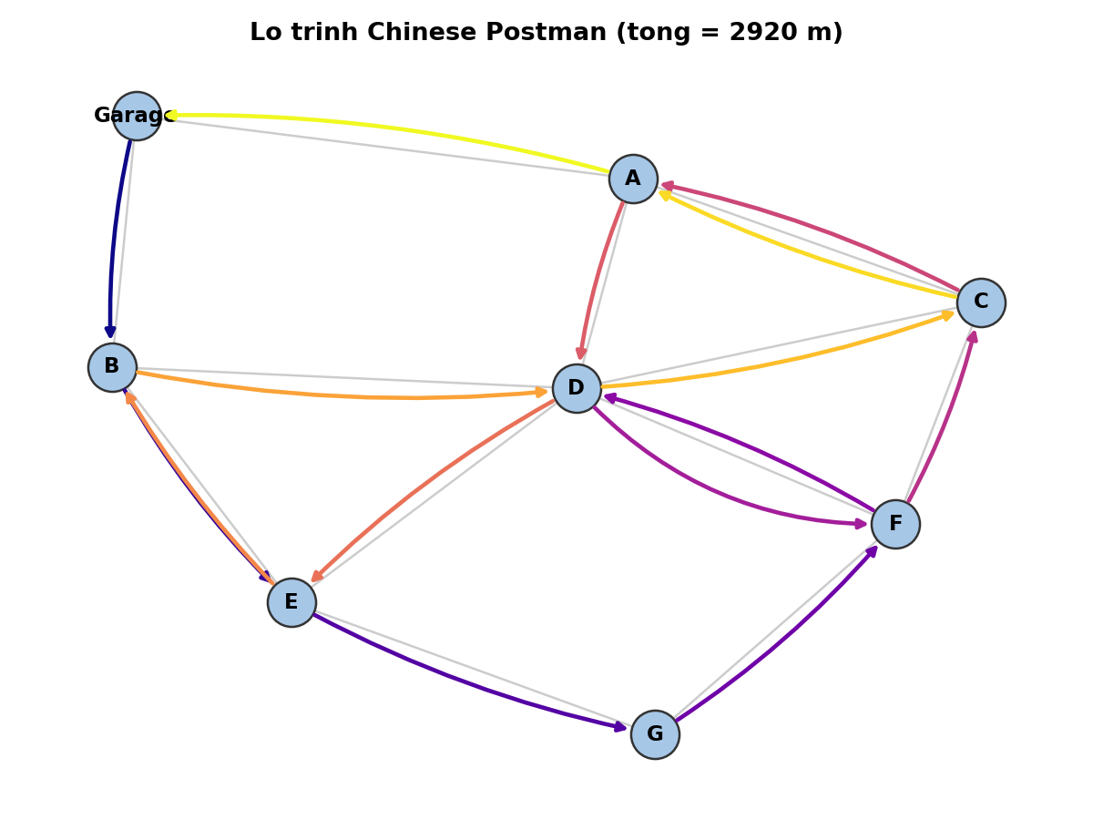
Hình 10.2 – Đỉnh bậc lẻ (đỏ) và các cạnh bị nhân đôi do ghép cặp (đỏ đậm)
Sau khi nhân đôi 3 cặp cạnh trên, chạy Hierholzer trên đồ thị đã tăng cường (15 cạnh, mọi đỉnh đều bậc chẵn) cho ra lộ trình Euler hoàn chỉnh:
Garage -> B -> E -> G -> F -> D -> F -> C -> A -> D -> E -> B -> D -> C -> A -> Garage
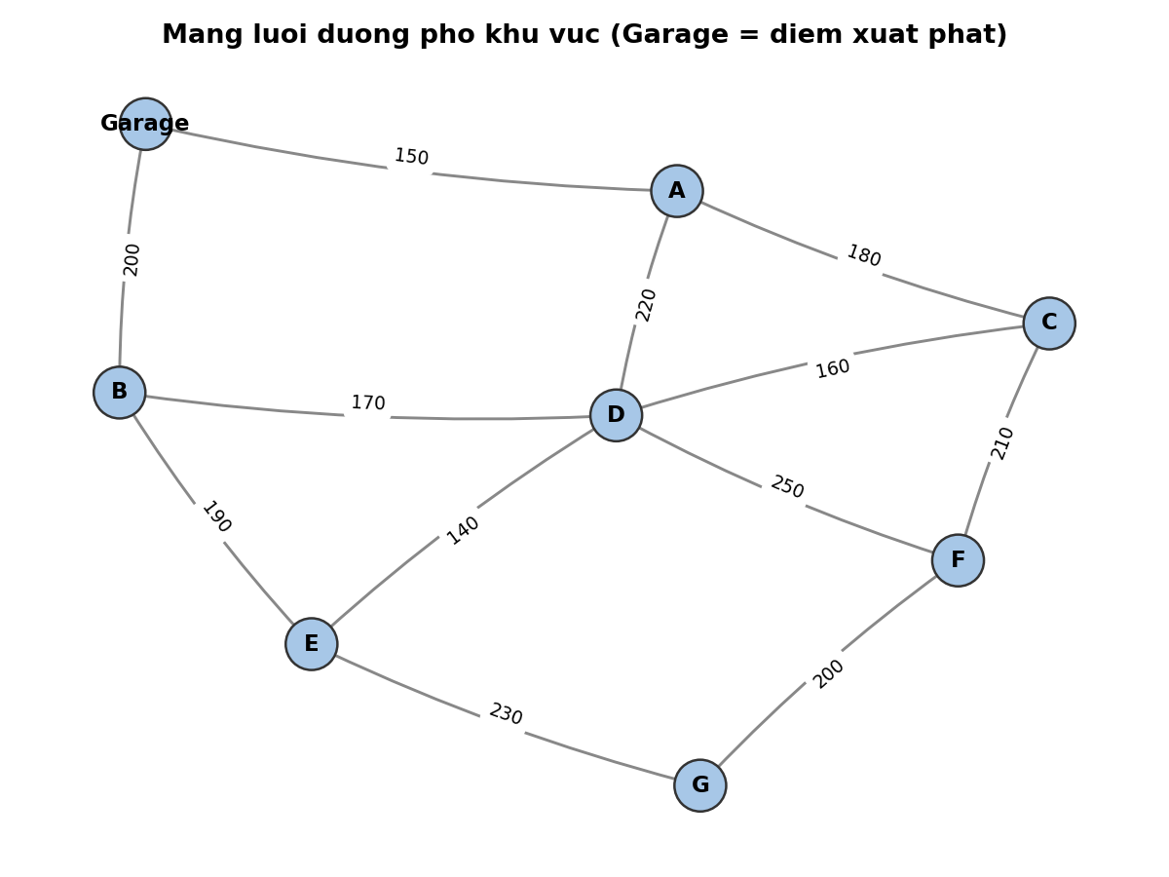
Hình 10.3 – Lộ trình tối ưu cho xe quét rác (màu chuyển dần theo thứ tự đi qua)
Đại lượng | Giá trị
Tổng độ dài đường cần quét (mỗi đoạn tính 1 lần) | 2.300 m
Quãng đường phải đi lại thêm (deadhead, do ghép cặp) | 620 m
TỔNG QUÃNG ĐƯỜNG XE PHẢI DI CHUYỂN | 2.920 m

Ý nghĩa thực tiễn: nếu công ty chỉ đơn giản cho xe đi ngẫu nhiên qua từng đoạn đường mà không tính toán, quãng đường đi lại dư thừa có thể lớn hơn nhiều so với 620 m tối ưu này. Với quy mô một khu phố lớn có hàng chục, hàng trăm giao lộ, việc tự tính tay phương án ghép cặp tối ưu là bất khả thi — đây chính là giá trị thực sự của việc áp dụng thuật toán (kết hợp Dijkstra + ghép cặp trọng số nhỏ nhất + Hierholzer) vào bài toán vận hành đội xe vệ sinh đô thị trong thực tế.

11. Kết luận
Nhóm đã hoàn thành đầy đủ yêu cầu đề bài: xây dựng cấu trúc Graph tổng quát; cài đặt và kiểm chứng bằng tay 3 phương pháp biểu diễn; BFS, DFS, kiểm tra hai phía, Dijkstra, Bellman-Ford (Phần cơ bản); Fleury, Hierholzer, Prim, Kruskal kèm trực quan hoá (Phần nâng cao); và áp dụng Euler mở rộng (kết hợp Dijkstra, ghép cặp trọng số nhỏ nhất, Hierholzer) vào bài toán thực tế xe quét rác đô thị, xử lý đúng trường hợp "khó" mà giảng viên yêu cầu — đồ thị không thoả điều kiện Euler ngay từ đầu.
Theo góp ý của giảng viên, toàn bộ đồ thị mẫu đã được nhóm tự thiết kế lại với quy mô 8-10 đỉnh, không thể suy ra đáp án bằng trực giác, đòi hỏi chạy đúng thuật toán (hoặc tính tay đầy đủ từng bước) mới ra kết quả. Toàn bộ thuật toán được tự cài đặt bằng cấu trúc dữ liệu Python thuần, chỉ dùng matplotlib/networkx cho mục đích trực quan hoá như yêu cầu đề bài.
Hướng phát triển thêm: cài đặt heap nhị phân tự viết để tối ưu Dijkstra xuống O(E log V); mở rộng kỹ thuật ghép cặp xử lý Euler sang đồ thị có hướng; xây dựng giao diện đồ hoạ cho phép nhập/chỉnh sửa đồ thị trực quan bằng chuột.

12. Hướng dẫn chạy chương trình

Yêu cầu môi trường
Python 3.8 trở lên
Thư viện: matplotlib, networkx (chỉ dùng cho vẽ hình) → pip install matplotlib networkx

Chạy demo tổng hợp toàn bộ 8 phần
cd graph_project/src
python3 main.py
Chương trình in kết quả từng phần ra màn hình và lưu toàn bộ hình ảnh minh hoạ vào graph_project/outputs/.

Chạy riêng bài toán Chinese Postman (Phần 8)
cd graph_project/src
python3 real_world.py

Thử với đồ thị khác
from graph import Graph
from chinese_postman import chinese_postman
g = Graph.from_file("../samples/street_network_cpp.txt")
result = chinese_postman(g, start=0, verbose=True)
print(result["circuit"], result["total_distance"])

14. Tài liệu tham khảo
● Kenneth H. Rosen, Discrete Mathematics and Its Applications, McGraw-Hill.
● Thomas H. Cormen et al., Introduction to Algorithms (CLRS), MIT Press – các chương Graph Algorithms, Shortest Paths, Maximum Flow, Minimum Spanning Trees.
● Edmonds, J. & Johnson, E. L. (1973), Matching, Euler tours and the Chinese postman, Mathematical Programming.
● Bài giảng môn Cấu trúc rời rạc – Chương Lý thuyết đồ thị.
● Tài liệu thư viện matplotlib: https://matplotlib.org/
● Tài liệu thư viện networkx (chỉ dùng phần layout để vẽ hình): https://networkx.org/

